【启智ros机器人】
开发计划
【SDP Team 205】
【v0.9】

分工说明
小组名称
学号 | 姓名 | 本文档中主要承担的工作内容
17373366 | 潘健行 | 第一部分和第五部分
17373370 | 李祥宇 | 第二部分
17373397 | 冯昊 | 第三部分和第四部分
16005011 | 吕春辉 | 第六部分
17373245 | 刘名祖 | 第三部分和第四部分

版本变更历史
版本 | 提交日期 | 主要编制人 | 审核人 | 版本说明
0.6 | 3.8，2020 | 潘健行 | 冯昊 | 完成第一、五部分
0.7 | 3.8，2020 | 冯昊，刘名祖 | 潘健行，李祥宇 | 完成第三、四部分
0.8 | 3.8，2020 | 吕春辉 | 刘名祖 | 完成第六部分
0.9 | 3.8，2020 | 李祥宇 | 吕春辉 | 完成第二部分

范围

项目概述
ROS 的官方定义为：ROS是面向机器人的开源的元操作系统。它能够提供类似操作系统所提供的功能，如硬件抽象描述、 底层驱动程序管理、 共用功能的执行、 进程间消息传递、程序发行包管理等。
本项目最终想要完成一个简易机器人，选择C难度，实现可以进行目标检测和抓取的机器人。非功能性需求主要是实现语音的控制。
室内的环境并不是完全一成不变的，有时候会存在着家具位置的变化等等，因而我们的项目要实现对路径的动态规划。要能够做到自动避障寻路，物品抓取，和语音控制。为了机器人和其他人的安全，设计的行走及抓取的速度不应该太快。
该项目应用的场景主要是室内的智能家居机器人。在用户发出相应的指令之后，机器人根据指令来执行相应的任务。因为任务完成的地点可能不在机器人附近，所以机器人需要自己完成路径的规划前往指定的地点。因为任务的相对多样性，所以我们需要完成机器人对机械臂的使用的相关工作，实现目标的抓取。最后，这一切指令应该使用语音来控制，所以要加入语音模块。

文档概述
文档主要包含项目的介绍、项目任务分配、项目进度安排、项目所需资源安排、风险管理。文档主要安排各成员的分工责任，明确进度时间线，用于协调成员工作，监督项目进度完成，保证项目开发顺利进行，在遇到突发状况时及时做出计划调整。

术语和缩略词
简易机器人 Simple Robot 简称：SR
语音控制 Voice Control 简称：VC
室内导航 Indoor Navigation 简称：IN
物品抓取 Item Grab 简称：IG

引用文档
- 启智ROS版_开发手册 版本20181109 2020年3月
- SDP-软件开发计划 版本2020年 2020年3月

项目任务概要

工作内容
本项目的最终目标是是实现一个可规避障碍，自行进行路径规划并进行目标检测和抓取的机器人。
项目可分为知识积累，代码编写，系统测试。
单元编号 | 主要工作
1 | 知识积累
2 | 代码编写
3 | 系统测试
表 1-项目工作
知识积累包括通过机器人开发手册对项目进行基本的了解，并将项目进行拆分成多个独立的模块，对每个模块所需的技术与知识进行初步的学习。
代码编写即具体地将项目所拆分的各个模块进行代码实现。对我们的项目而言，需要完成包括但不局限于机器人的基本运动，机器人的避障功能，机器人的路径规划功能，机器人的识别功能以及抓取功能。
系统测试是在代码编写完成后，对机器人的性能进行真实环境下的测试，保证机器人的各模块的正确性与稳定性。同样，系统测试包括但不局限于机器人的避障功能，机器人的路径规划功能，机器人的识别功能以及机器人的抓取功能。
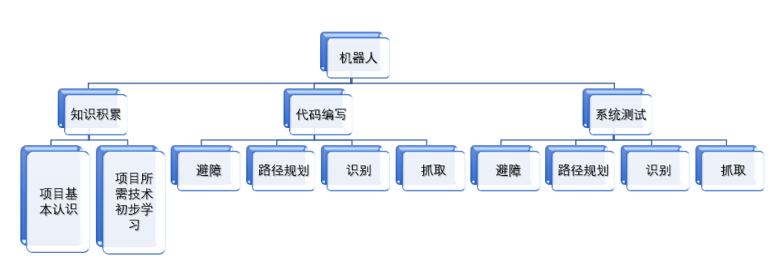

主要人员

姓名 | 技术水平 | 工作时间 | 所承担角色
潘健行 | C, Java, Python | 三年 | 项目经理  程序开发
李祥宇 | C, Java, Python | 三年 | 系统架构  程序开发
吕春辉 | C, Java, Python | 三年 | 程序开发  程序测试
冯昊 | C, Java, Python | 三年 | 程序开发  程序测试
刘名祖 | C, Java, Python | 三年 | 程序开发  文档评审
表 2-人员分工

产品

程序、数据或设备
项目源代码
项目相关数据文件
已经安装对应可执行程序，可进行相关目标动作以及行为的机器人

文档
《项目开发计划书》
《项目测试计划书》
《产品使用说明手册》

运行与开发环境

运行环境
硬件环境：启智ROS机器人
软件：LINUX + ROS

开发环境

硬件环境：启智ROS机器人，五台运行内存8GB及以上，硬盘256GB及以上的笔记本电脑
软件环境：windows7以及Linux双系统或装有对应操作系统的虚拟机，包含C/C++/Python的集成开发环境

项目期限
项目开始时间：2019/3/6
项目结束时间：2019/6/12

风险管理
3.1风险分类
对开发简易机器人过程中可能出现的风险进行分类
- 估计风险；
- 人员风险；
- 技术风险；
- 需求风险；
- 工具风险；
3.2风险识别
3.2.1估计风险
序号 | 估计风险 | 常见的风险 | 应对措施
1 | 低估软件开发所需时间 | - 经验不足，错误的估算了小组完成项目的时间  - 在项目执行过程中，发生意外情况，导致项目被搁置 | 项目的时间安排要有机动时间
2 | 低估软件大小 | - 对软件的不熟悉  - 没有使用配置管理来维护系统/软件需求 | 使用专门的配置管理软件进行配置管理
表 1-估计风险汇总
3.2.2人员风险
序号 | 人员风险 | 常见的风险 | 应对措施
1 | 开发人员由于特殊原因，不能在规定时间内完成所规定的任务 | - 开发人员在生病，无法按时间完成任务  - 开发人员的时间安排出现问题，导致工作没有完成 | 尽量让每个部分的工作都能够保证不止一个人能完成
2 | 没有所需的人员培训 | 人员技能不足，导致工作不能按计划完成 | 需要开发人员不断自学相关的技能，提升自己的知识储备
表 2-人员风险汇总
3.2.3技术风险
序号 | 技术风险 | 常见的风险 | 应对措施
1 | 项目会使用很多新的软件和硬件 | - 员工不能熟练的使用项目需要的软硬件  - 员工对新的软件和硬件接口不熟悉 | 需要员工在闲暇时间自学软硬件的使用
2 | 在项目进行过程中发现软件的使用出现问题 | - 软件与项目的需求不符  - 软件本身设计出现问题 | 尽量多的寻找工具，挑选其中最靠谱的一款
表 3-技术风险汇总
3.2.4需求风险
序号 | 开发环境风险 | 常见的风险 | 应对措施
1 | 由于需求者提出需求的变更，导致项目提出较大的改动 | 需求者对需求的描述有歧义 | 尽量让自己的项目有一些很强的可更改性
表 4需求风险汇总
3.3风险分析
序号 | 风险 | 发生概率 | 影响
1 | 低估软件开发所需时间 | 高 | 重
2 | 低估软件大小 | 高 | 轻
3 | 开发人员由于特殊原因，不能在规定时间内完成所规定的任务 | 中 | 重
4 | 没有所需的人员培训 | 中 | 轻
5 | 项目会使用很多新的软件和硬件 | 高 | 轻
6 | 在项目进行过程中发现软件的使用出现问题 | 中 | 重
7 | 由于需求者提出需求的变更，导致项目提出较大的改动 | 低 | 重
表 7风险分析
3.4风险管理策略
序号 | 风险 | 管理策略
1 | 低估软件开发所需时间 | 项目的时间安排要有机动时间
2 | 低估软件大小 | 使用专门的配置管理软件进行配置管理
3 | 开发人员由于特殊原因，不能在规定时间内完成所规定的任务 | 尽量让每个部分的工作都能够保证不止一个人能完成
4 | 没有所需的人员培训 | 需要开发人员不断自学相关的技能，提升自己的知识储备
5 | 项目会使用很多新的软件和硬件 | 需要员工在闲暇时间自学软硬件的使用
6 | 在项目进行过程中发现软件的使用出现问题 | 尽量多的寻找工具，挑选其中最靠谱的一款
7 | 由于需求者提出需求的变更，导致项目提出较大的改动 | 尽量让自己的项目有一些很强的可更改性
表8风险管理

过程模型
本项目的开发，拟采用迭代-增量模式进行开发。
4.1迭代-增量模型定义
迭代增量模型是软件开发过程中、常用的开发模型。其中的增量是指是软件开发过程中，先开发主要功能模块，再开发次要功能模块，逐步完善，最终开发出符合需求的软件产品。比如，需要开发一个类似WORD的软件，应该首先开发出文件管理（保存、读取文件）、基本编辑功能、打印等，而其它不太常用的功能可以最后开发。
迭代是指增量开发过程中，各模块的开发是反复进行的，并不是完成了某个模块后就终止该模块的开发转而开发下一个模块，以上面的开发WORD为例，比如，现在已开发了文件管理模块，正在开发编辑模块，但后来发现，文件管理模块有某些功能还没有实现，可以在编辑模块的开发过程中同时继续开发文件管理模块，如此不断的反复，所以说这个过程是迭代的过程。经过这样的反复迭代后该软件的功能就会越来越完善，最终开发出优秀的产品。
4.2具体实现
由于本项目开发有三个难度等级：A：避障型、B：路径规划型、C：目标检测及抓取型。而这三个难度等级是有着增量关系的。可以使用迭代-增量模型进行三轮迭代开发，开发图如下：
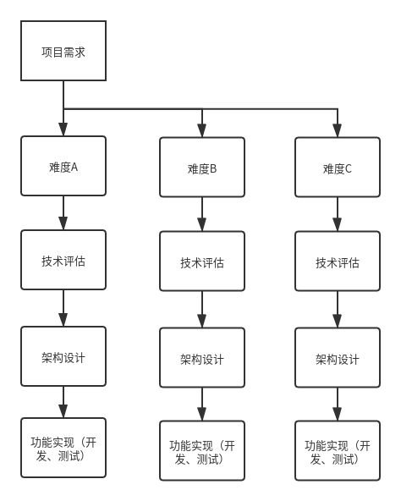

资源计划
人力资源
姓名 | 可使用编程语言
潘健行 | Java，C，Python
李祥宇 | Java，C，Python
冯昊 | Java，C，Python
吕春辉 | Java，C，Python
刘名祖 | Java，C，Python

软硬件资源
- 可用于编程的装有ubuntu系统或虚拟机的笔记本电脑
- 启智ROS机器人
- VS code用来编写代码
- ROS的IDE RoboWare Studio

进度计划

里程碑计划
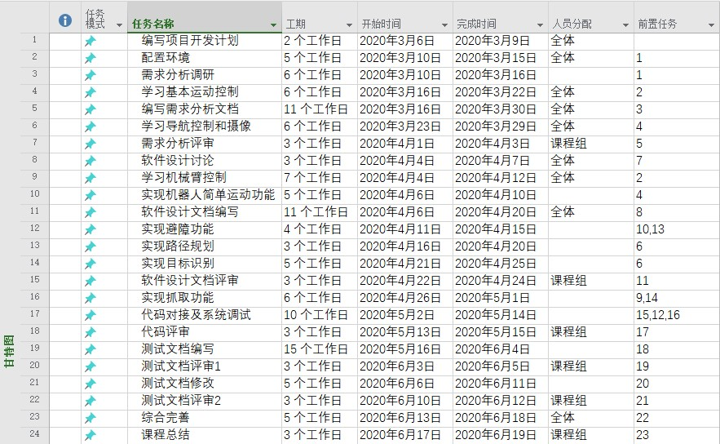

里程碑任务映射
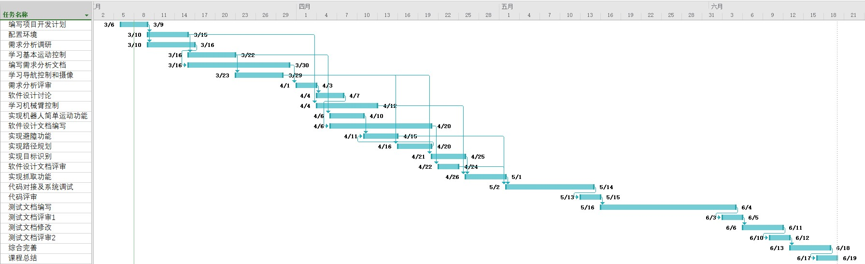

活动网络图
